LabMedSys

Módulo Estoque
Planejamento de Kits: Fluxos
Versão 1.0

Histórico de Revisão e Envolvidos

Nome | Função | Contato
Rogério
Lúcia
Balocco
Cláudio

Data | Versão | Descrição | Autor
23/10/2026 | 1.0 | Rascunho: legado, a partir do código | André Nardacci

- ACRÔNIMOS E ABREVIAÇÕES

Sigla | Termo Original | Tradução / Significado
ANVISA | Agência Nacional de Vigilância Sanitária | Agência reguladora sanitária brasileira
BPF | Boas Práticas de Fabricação | Conjunto de requisitos para garantir qualidade e segurança dos medicamentos
GMP | Good Manufacturing Practices | Boas Práticas de Fabricação
SGQ | Sistema de Gestão da Qualidade | Sistema de gestão da qualidade farmacêutica
CAPA | Corrective and Preventive Action | Ação Corretiva e Preventiva
RNC | Relatório de Não Conformidade | Registro formal de desvios ou não conformidades
POP | Procedimento Operacional Padrão | Documento que descreve a execução padronizada de atividades
RDC | Resolução da Diretoria Colegiada | Norma regulatória emitida pela ANVISA
PIC/S | Pharmaceutical Inspection Co-operation Scheme | Esquema de Cooperação em Inspeção Farmacêutica
CSV | Computerized System Validation | Validação de Sistemas Computadorizados
URS | User Requirements Specification | Especificação de Requisitos do Usuário
ERU | Especificação de Requisitos do Usuário | Documento contendo os requisitos do negócio e dos usuários
FS | Functional Specification | Especificação Funcional
IQ | Installation Qualification | Qualificação de Instalação
OQ | Operational Qualification | Qualificação Operacional
PQ | Performance Qualification | Qualificação de Desempenho
QI | Qualificação de Instalação | Evidência de que a instalação foi executada conforme especificação
QO | Qualificação de Operação | Evidência de que o sistema opera conforme especificado
QD | Qualificação de Desempenho | Evidência de que o sistema mantém desempenho consistente
PMV | Plano Mestre de Validação | Documento que define a estratégia global de validação
SNCM | Sistema Nacional de Controle de Medicamentos | Sistema brasileiro de rastreabilidade de medicamentos
IUM | Identificador Único de Medicamento | Código único utilizado na serialização de medicamentos
XML | Extensible Markup Language | Linguagem de marcação extensível para troca de dados
FDA | Food and Drug Administration | Agência reguladora de alimentos e medicamentos dos Estados Unidos
OMS | Organização Mundial da Saúde | Organização Mundial da Saúde
WHO | World Health Organization | Organização Mundial da Saúde
ALCOA+ | Attributable, Legible, Contemporaneous, Original, Accurate (+ Complete, Consistent, Enduring, Available) | Princípios de Integridade de Dados
GxP | Good Practices | Conjunto de Boas Práticas aplicáveis ao ambiente regulado
ICH | International Council for Harmonisation | Conselho Internacional para Harmonização de Requisitos Técnicos
QMS | Quality Management System | Sistema de Gestão da Qualidade
QA | Quality Assurance | Garantia da Qualidade
QC | Quality Control | Controle da Qualidade
SLA | Service Level Agreement | Acordo de Nível de Serviço
Audit Trail | Audit Trail | Trilha de Auditoria
GAMP | Good Automated Manufacturing Practice | Guia internacional de validação de sistemas computadorizados (categorias de software)
RN | Regra de Negócio | Regra que o sistema deve cumprir, identificada como RN-PRI-nnn
RF / RNF | Requisito Funcional / Não Funcional | O que a nova versão deve fazer / como deve fazer (segurança, auditoria, desempenho)
CT | Caso de Teste | Teste com passos e resultado esperado, identificado como CT-PRI-nnn
DV | Desvio | Diferença entre o resultado esperado e o obtido nos testes, identificado como DV-PRI-nnn
SEG | Achado de Segurança | Fragilidade de segurança encontrada no código, identificada como SEG-PRI-nn
SSO | Single Sign-On | Login único: um acesso vale para todos os módulos
DBA | Database Administrator | Administrador do banco de dados
LGPD | Lei Geral de Proteção de Dados | Lei nº 13.709/2018, sobre dados pessoais

- FLUXO DA TELA

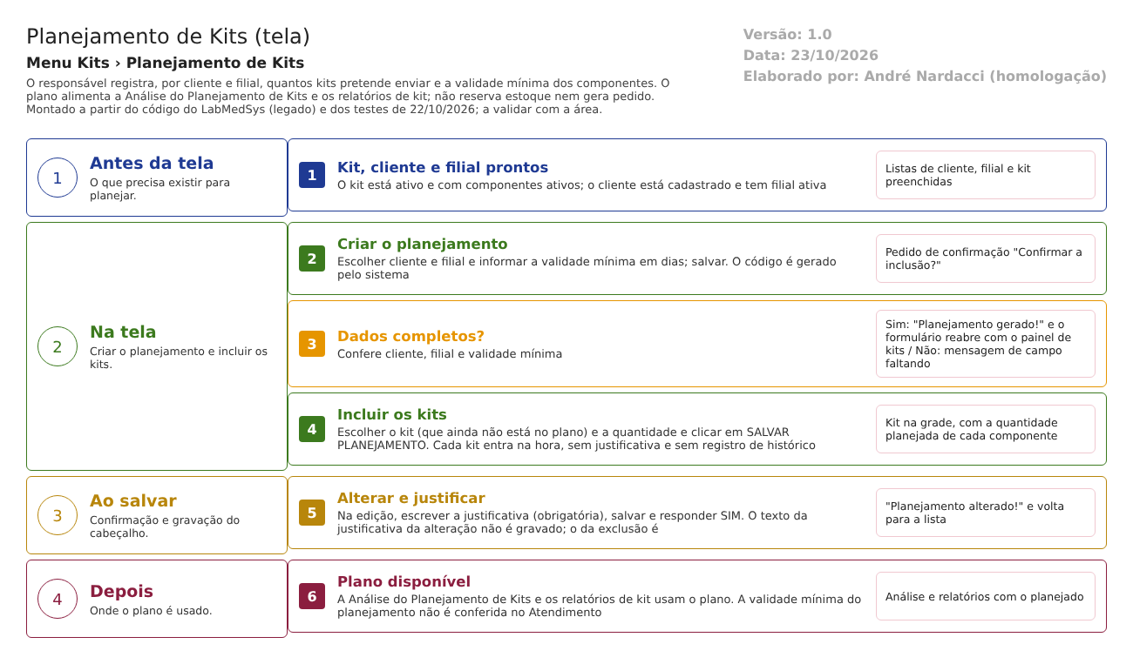
Figura 1 – Fluxograma da tela
Fluxograma no arquivo 05-planejamento-de-kits.fluxo.json, em 4 fases. Etapas, na mesma ordem do arquivo:
- Etapa 1. Kit, cliente e filial prontos: kit ativo com componentes e cliente com filial (Antes da tela).
- Etapa 2. Criar o planejamento: cliente, filial e validade mínima (Na tela).
- Etapa 3. Dados completos? (decisão): Sim: "Planejamento gerado!". Não: mensagem de campo faltando (Na tela).
- Etapa 4. Incluir os kits: kit e quantidade, com SALVAR PLANEJAMENTO (Na tela).
- Etapa 5. Alterar e justificar: a justificativa é exigida e não é gravada (Ao salvar).
- Etapa 6. Planejamento disponível: alimenta a Análise do Planejamento e os relatórios (Depois).
Saídas alternativas: excluir o planejamento (com justificativa, que fica no log); excluir um kit do planejamento (sem registro).
- SITUAÇÕES E HISTÓRICO

Situações
O planejamento não tem situação (ativo ou inativo): existe ou foi excluído (marca de lixeira) (TBL_PLANEJAMENTO.sql; dalPlanejamento.cs:98-117). Também não tem data de início nem de fim.
O que grava na trilha de auditoria (histórico)
- Criação, alteração e exclusão do cabeçalho: log de campo (dado antigo, dado novo, usuário, data e hora) (bllPlanejamento.cs:63-64, 101-103 e 122-124). A exclusão guarda a justificativa digitada; a alteração, não.
- O Ver log da lista abre esse histórico (planejamento_kit_lst.aspx.cs:157-168).
O que não grava
- Inclusão, troca e exclusão dos kits do planejamento (RN-EST-KIT05-005).
- A justificativa da alteração (RN-EST-KIT05-006).
- Quem consultou ou imprimiu.
- DADOS

Tabelas do banco
Tabela | Colunas principais | Chaves e ligações | Fonte
TBL_PLANEJAMENTO | Código, cliente, filial, validade mínima, usuário e data de criação e de alteração, lixeira, empresa | Ligada ao cliente e à filial do Principal | TBL_PLANEJAMENTO.sql
TBL_PLANEJAMENTO_KIT | Planejamento, kit, quantidade planejada, usuário e data, lixeira | Um registro por kit do planejamento | TBL_PLANEJAMENTO_KIT.sql
TBL_LOG_ALTERACAO_ESTOQUE | Campo alterado, valores, usuário, data e justificativa | Log do cabeçalho (objeto TBL_PLANEJAMENTO) | bllPlanejamento.cs:63-64, 101-103 e 122-124

Leituras e gravações em outros módulos
Módulo | O que é lido ou gravado | Meio | Fonte
Principal | Clientes e filiais ativas (pessoa jurídica); usuário | Classe de integração e sessão | planejamento_kit_ed.aspx.cs:95-103 e 192-200
Estoque (outras telas) | Lê kits ativos e seus componentes | Consulta direta | planejamento_kit_ed.aspx.cs:213
Produção, Controle da Qualidade, Comercial, Rastreabilidade | Nada é lido ou gravado | Não se aplica | Sem fonte

